Een bal X met een massa m rolt over een wrijvingsloze baan zoals weergegeven in het figuur hieronder. De bal voltooit net de cirkelvormige baan met straal R, waarna X op een andere bal Y botst. Deze bal heeft een massa 2m en is in het begin nog in rust. Na de botsing blijven X en Y aan elkaar vastzitten en ze bewegen samen verder.
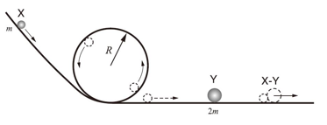

Wat is de waarde van $\frac{K_{X}}{K_{XY}}$?

(K_{X} is de kinetische energie van X net voor de botsing en K_{XY}
is de kinetische energie van XY net na de botsing.)

- 1
- 2
- 3
- 4

Antwoord: C
Bovenin de cirkelbaan geldt: $\frac{mv^{2}}{R}=mg$ dus $mv^{2}=mgR$

Wet van behoud van energie met v’=snelheid X vlak voor botsing:
$\frac{1}{2}mv^{2}+mg\left(2R\right)=\frac{1}{2}mv^{'2}$ Hieruit volgt $v^{'}=\sqrt{5gR}$

Wet van behoud van impuls: $mv^{'}=3mv_{XY} dus v_{XY}=\frac{1}{3}\sqrt{5gR}$

$\frac{K_{X}}{K_{XY}}=\frac{\frac{1}{2}mv^{'2}}{\frac{1}{2}3m{v_{XY}}^{2}}=\frac{5gR}{3.\frac{1}{9}.5gR}$ =3

